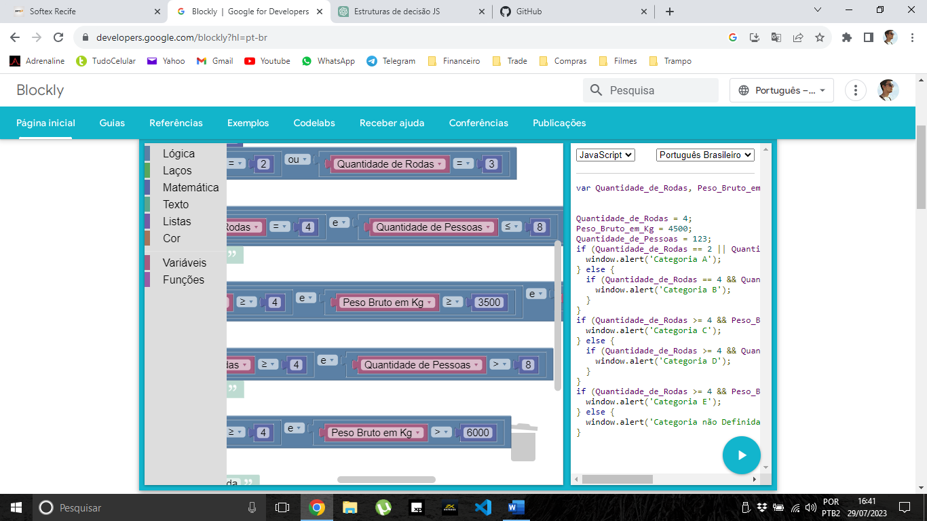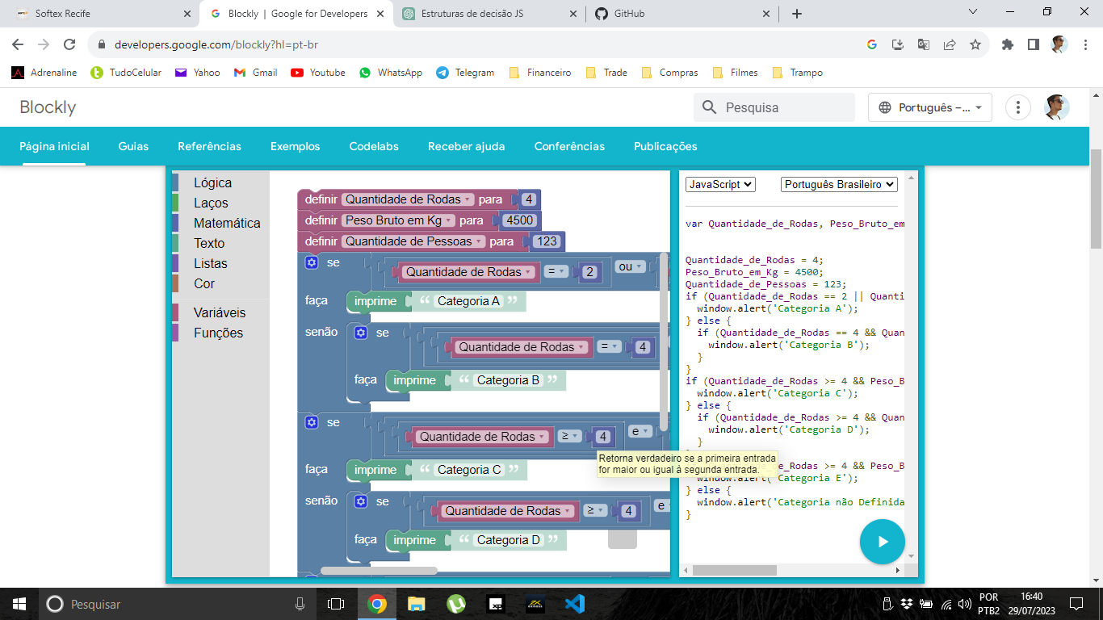

Vou

Vou mandar também o código em JavaScript para visualizar no Vscode.

const quantidadeRodas = 4;

const pesoBrutoKg = 3000;

const quantidadePessoas = 9;

if (quantidadeRodas === 2 || quantidadeRodas === 3) {

  console.log("Categoria A: Veículos com duas ou três rodas.");

} else if (

  quantidadeRodas === 4 &&

  pesoBrutoKg <= 3500 &&

  quantidadePessoas <= 8

) {

  console.log(

    "Categoria B: Veículos com quatro rodas, que acomodam até oito pessoas e peso até 3500 kg."

  );

} else if (quantidadeRodas >= 4 && pesoBrutoKg > 3500 && pesoBrutoKg <= 6000) {

  console.log(

    "Categoria C: Veículos com quatro rodas ou mais e peso entre 3500 e 6000 kg."

  );

} else if (quantidadeRodas >= 4 && quantidadePessoas > 8) {

  console.log(

    "Categoria D: Veículos com quatro rodas ou mais e que acomodam mais de oito pessoas."

  );

} else if (quantidadeRodas >= 4 && pesoBrutoKg > 6000) {

  console.log(

    "Categoria E: Veículos com quatro rodas ou mais e com mais de 6000 kg."

  );

} else {

  console.log("Categoria não definida para esse veículo.");

}